2003级《概率论与数理统计》考试试题—A题
- 填空题（每小题5分，共30分）：
    - 设三次独立试验中，事件A出现的概率相等，若已知A至少出现一次的概率等于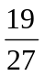，则事件A在一次试验中出现的概率为
    - 设随机变量X的概率密度函数为：
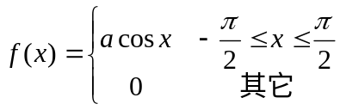
则系数为
    - 已知X~ t(n)，则X²~
    - 设某种药品中有效成分的含量服从正态总体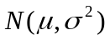，原工艺生产的产品中有效成分的平均含量为,现在用新工艺试制了一批产品，测其有效成份的含量，以检验新工艺是否真的提高了有效成份的含量，要求当新工艺没有提高有效成分含量时，误认为新工艺提高了有效成分的含量的概率不超过5%，那么在假设检验中，应取原假设和显著性水平分别为

    - 设某种清漆的9个样品，其干燥时间（一小时计）分别为：
6.0 5.7 5.8 6.5 7.0 6.3 5.6 6.1 5.0
设干燥时间总体服从正态分布，为未知参数，由以往经验知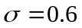小时，求的置信度为 0.95的置信区间为
（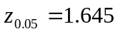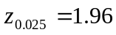）
    - 设总体N(μ,1)的两个独立样本分别为和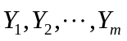，μ的一个无偏估计是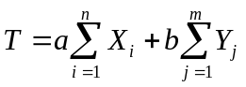 ,则和应满足的条件是
二（15分） 设随机变量X和Y的联合分布函数为
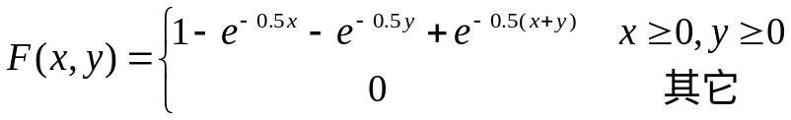
试求：（1） （X, Y）的联合概率密度函数
（2） （X, Y）关于X 、关于Y的边缘概率密度函数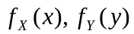
（3） 问X、Y是否独立？
- （15分）设是来自参数为的泊松分布总体的一个样本，试求的最大似然估计量及矩估计量。
- （15分）设随机变量X与Y相互独立，并有相同的正态分布，令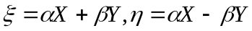，求
（1） 与的相关系数
（2） 与相互独立的条件
五（10分）某码头只能容纳一只船，现预知某日将独立来到两只船，且在24小时内各时刻来到的可能性都相等，如果它们需要停靠的时间分别为3小时及4小时，试求一船要在江中等待的概率。
六（15分）设齐次马氏链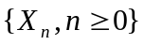的状态空间为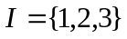，初始分布为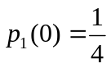，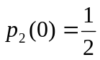，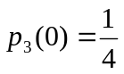，一步转移概率矩阵为
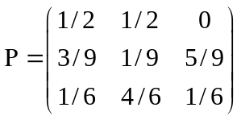 计算： （1）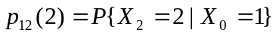
(2) 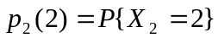
(3) 试讨论它的遍历

